**MANUAL DE USUARIO**

**CALCULADORA MATRICES**

**POR:** JUAN FELIPE LÓPEZ VERGARA

**MATERIA:** Lógica III

**PROFESOR**: Roberto Flórez

**FECHA:** 06 de febrero del 2015

UNIVERSIDAD DE ANTIOQUIA

DEPARTAMENTO INGENIERÍA DE SISTEMAS

MEDELLÍN

2015

Contenido

1. Aclaraciones preliminares 3

1.1. OBJETIVO 3

1.2. DEFINICIÓN DEL PROBLEMA 3

1.2.1. Método de Gauss-Jordan 3

1.2.2. Método Cramer 4

2. Ejecución 5

2. Partes del programa 6

2.1. Tabla de coeficientes 6

3.1. Botones 7

3.1.1. Botón Ingresar matriz 7

3.1.2. Botón Solucionar con Cramer 8

3.1.3. Botón Solucionar con Gauss-Jordan 9

3.1.4. Botón Limpiar todo 10

**Ilustraciones**

Ilustración 1. Ejecutable 5

Ilustración 2. Ventana principal 6

Ilustración 3. Error de ingreso de datos 7

Ilustración 4. Error de ingreso de datos 7

Ilustración 5. Botón Ingresar matriz 8

Ilustración 6. Botón Solucionar con Cramer 9

Ilustración 7. Botón Solucionar con Gauss-Jordan 10

**INTRODUCCIÓN**

El presente documento no tiene otro propósito más que mostrarle al usuario el funcionamiento del programa CalculadoraMatrices.jar, el cual permite resolver un sistema de ecuaciones ingresado directamente por el usuario en la ventana del programa, para solucionarlo se usan el método de Gauss-Jordan y el método de Cramer.

# Aclaraciones preliminares

## OBJETIVO

Utilizar los conceptos adquiridos sobre el manejo de matrices dispersas, según la representación en matrices forma 1.

## DEFINICIÓN DEL PROBLEMA

Desarrollar un programa que permita resolver un sistema de ecuaciones lineales (tres variables, tres incógnitas). Para ello el usuario debe ingresar las tres ecuaciones del sistema, las cuales deben ser representadas mediante una matriz. Además la aplicación debe contar con dos opciones: una asociada al método de Gauss-Jordan y la otra al método Cramer para hallar el valor correspondiente de cada variable.

### Método de Gauss-Jordan

1. Para resolver sistemas de ecuaciones lineales aplicando este método, se debe en primer lugar anotar los coeficientes de las variables del [sistema](http://www.monografias.com/trabajos11/teosis/teosis.shtml) de ecuaciones lineales en su notación matricial:

|  |  |  |
| --- | --- | --- |
| a1x + b1y + c1z = d1  a2x + b2y + c2z = d2  a3x + b3y + c3z = d3 |  |  |

|  |  |
| --- | --- |
| 2. Una vez hecho esto, utilizando las operaciones elementales se procede a convertir dicha matriz en una matriz [identidad](http://www.monografias.com/trabajos14/cambcult/cambcult.shtml): | 3. En donde la solución para el sistema de ecuaciones es:  X = d’1  Y = d’2  Z = d’3 |

**Operaciones Elementales**

a) Multiplicar una fila por un escalar:

ʎR => R

b) Multiplicar una fila por un escalar y sumarla a otra fila:

ʎR1 + R2 => R2

c) Intercambiar filas

R2 ⬄ R3

### Método Cramer

El método de Cramer sirve para resolver sistemas de ecuaciones lineales, en donde se cumplan las dos condiciones siguientes:

* El número de ecuaciones es igual al número de incógnitas.
* El determinante de la matriz de los coeficientes es distinto de cero.

Dado el sistema de ecuaciones:

|  |  |  |
| --- | --- | --- |
| a1x + b1y + c1z = d1  a2x + b2y + c2z = d2  a3x + b3y + c3z = d3 |  |  |

El procedimiento que se debe realizar para resolver dicho sistema por este método es:

1. Primero se debe hallar el determinante de la matriz de los coeficientes.

|  |  |
| --- | --- |
|  | Sea Δ el determinante de la matriz de coeficientes |

2. Sustituir la columna de los términos independientes en cada una de las columnas de la matriz de coeficientes y hallar su respectivo determinante:

En donde:

|  |  |  |
| --- | --- | --- |
|  |  |  |

Luego, la solución para el sistema de ecuaciones es:

|  |  |  |
| --- | --- | --- |
| $$x= \frac{∆_{1}}{∆}$$ | $$y= \frac{∆_{2}}{∆}$$ | $$z= \frac{∆_{3}}{∆}$$ |

Tal como se explica en la parte anterior la calculadora de matrices resuelve el sistema de ecuaciones por dos métodos distintos, sin embargo los resultados son iguales.

# Ejecución

El programa no requiere ningún tipo de instalación, basta con ejecutar el archivo con extensión .jar que se muestra en la siguiente imagen:



Ilustración 1. Ejecutable

Al ejecutarlo se mostrará la siguiente ventana, la cual contiene una tabla para el ingreso de los datos y los botones con las operaciones principales del programa.

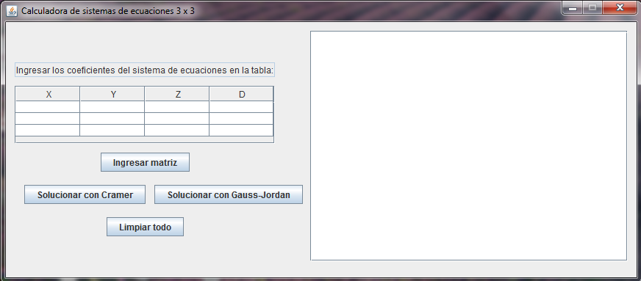

Ilustración 2. Ventana principal

# Partes del programa

## Tabla de coeficientes

El programa cuenta con una tabla para el ingreso de los coeficientes de cada ecuación, dicha tabla tiene en la parte superior los nombres de cada variable, la variable **D** hace referencia al resultado. Para empezar a ingresar los datos se hace clic en la primera celda y simplemente se escribe el número en ella, es importante resaltar que las celdas sólo reciben números, en caso de ingresar otro carácter no dejará cambiar de celda y esta aparecerá en rojo tal como se puede ver en la siguiente imagen.

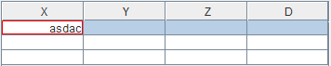

Ilustración 3. Error de ingreso de datos

Lo que sí se puede ingresar son números con signo “**-**” dado que también son números.

Si quiere borrar un número debe presionar la tecla de borrado dos veces, porque las celdas toman cada número como un valor **double** y si la presiona una sola vez le pondrá el punto decimal y lo que ingrese aparecerá luego de ese punto.

Por otro lado es importante que recuerde llenar todas las celdas de datos, NO DEJE CELDAS VACÍAS, dado que si lo hace el programa le sacará un error en cuando haga clic en el botón **Ingresar matriz**, por otro lado tampoco deje celdas seleccionadas con el mouse porque también le sacará dicho error.

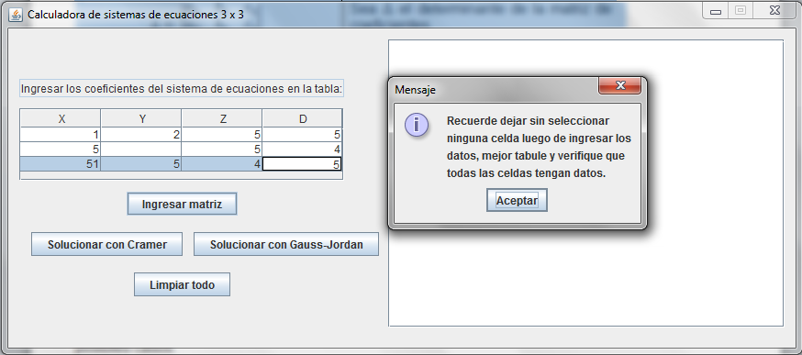

Ilustración 4. Error de ingreso de datos

## Botones

A continuación se explica el funcionamiento de cada uno de los botones que contiene el programa.

### Botón Ingresar matriz

Este botón lo que hace es ingresar los datos al programa y almacenarlos para luego realizar las operaciones necesarias con ellos, este botón se oculta al presionarlo la primera vez, además muestra la matriz en el área de texto del resultado

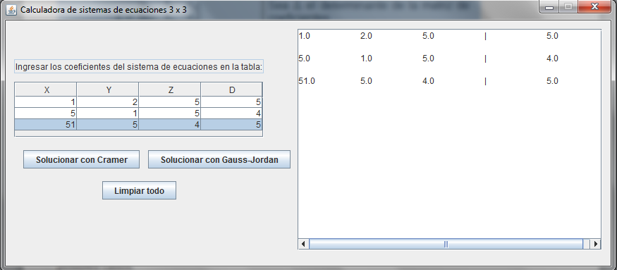

Ilustración 5. Botón Ingresar matriz

### Botón Solucionar con Cramer

Al presionar este botón se sobreescribe todo lo que hay en el área de resultado y el programa internamente realiza todas las operaciones necesarias para solucionar el sistema de ecuaciones usando el método de Cramer, es decir por medio de determinantes, cabe anotar que cuando el sistema tiene infinitas soluciones o no tiene solución por inconsistencia se indica en el área de resultado cuál es la fila o columna que causa la inconsistencia y si no se presentan excepciones simplemente despliega en el área de resultado los resultados de cada una de las operaciones mostrando la matriz a la cual se le saca el determinante y el valor de dicho determinante para finalmente mostrar el valor correspondiente a cada una de las variables, dado que el área de resultado es pequeña se muestra una barra de desplazamiento para poder ver todo el contenido. El botón desaparece luego de presionarlo.

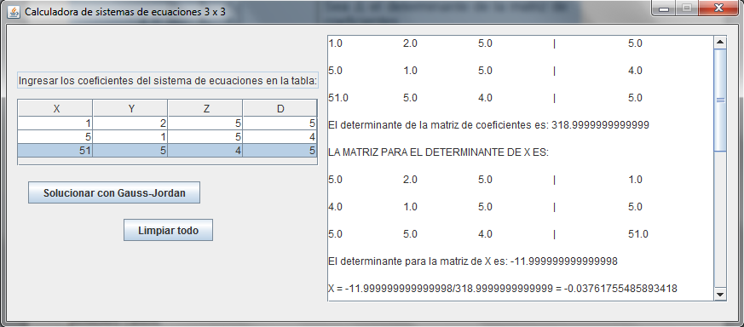

Ilustración 6. Botón Solucionar con Cramer

### Botón Solucionar con Gauss-Jordan

Al presionarlo se sobreescribe todo el contenido del área de resultado y el programa internamente realiza todas las operaciones necesarias para solucionar el sistema de ecuaciones usando el método de Gauss-Jordan, es decir por medio de la reducción hasta la matriz identidad, cabe anotar que cuando el sistema tiene infinitas soluciones o no tiene solución por inconsistencia se indica en el área de resultado cuál es la fila o columna que causa la inconsistencia y si no se presentan excepciones simplemente despliega en el área de resultado los resultados de cada una de las operaciones mostrando la matriz y su transformación en un paso a paso para finalmente mostrar también el valor correspondiente a cada una de las variables. El botón desaparece luego de presionarlo.

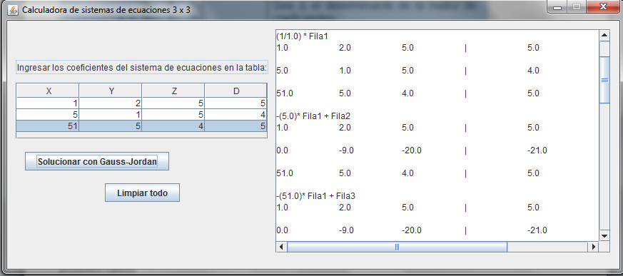

Ilustración 7. Botón Solucionar con Gauss-Jordan

### Botón Limpiar todo

Tal cual lo indica su nombre limpia el área de resultado, las celdas de la tabla y activa nuevamente los botones.